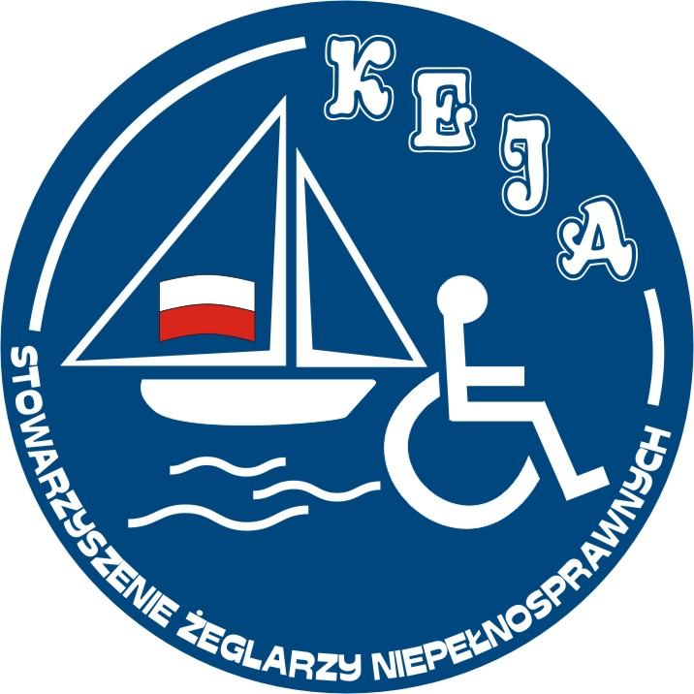
ANKIETA – ZGŁOSZENIE 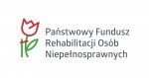
Nazwa Projektu …………………………………………………………………w Terminie ……………………

Zadanie współfinansowane ze środków otrzymanych z Państwowego Funduszu Rehabilitacji Osób Niepełnosprawnych (Prosimy wypełniać literami drukowanymi. Zgłoszenia niepełne i nieczytelne nie będą przyjmowane!!!)

Imię i nazwisko :……………………………………………………………………..PESEL ………………………………

Adres z kodem pocztowym …………………………………………………………………………………………………

Nr tel.………………………………………e-mail:…,…………………………………………………………………….

Jaki posiadasz stopień niesprawności: znaczny/umiarkowany/ lekki / …………………………………………………….

Podaj rodzaj (symbol) niepełnosprawności……………………………………………………………………

Czy miałaś miałeś kontakt z żeglarstwem/ aktywnym wypoczynkiem/turystyką (postaw krzyżyk): □ TAK □ NIE
Czy poruszasz się (postaw krzyżyk): |  | na wózku |  |  | dwie kule |  |  | jedna kula |  |  | samodzielnie

Gdzie, kiedy, jaki (opisz): …………………………………………………………………………………………………….
Jakie posiadasz wykształcenie (postaw krzyżyk):
 | podstawowe |  |  | Zawodowe |  |  | średnie |  |  | licencjackie |  |  | inżynierskie |  |  | magisterskie

Czy uczysz się/studiujesz: □ TAK □ NIE
W jakiej szkole/uczelni: ……………………………………………………………………………………………………..
Czy pracujesz: □ TAK □ NIE
W jakim zawodzie: …………………………………………………………………………………………………………

Czy należysz do jakiejś organizacji / Do jakiej: □ TAK □ NIE …………………………………………………………….

Czym się tam zajmujesz (opisz)…………………………………………………………………………………………….

Czy interesuje Cię żeglarstwo/aktywny wypoczynek/turystyka □ TAK □ NIE

Czy umiesz pływać: □ TAK □ NIE
Czy aktywnie się tym zajmujesz: □ TAK □ NIE □ raczej nie
Dodatkowe informacje umieść na odwrocie.
Oświadczam, że nie jestem uczestnikiem Warsztatów Terapii Zajęciowej. nie jestem pracownikiem Zakładu Aktywizacji Zawodowej. Oświadczam, że nie uczestniczę w tym samym czasie w innych projektach dofinansowanych ze środków PFRON.
Wyrażam zgodę na gromadzenie, przetwarzanie i wykorzystywanie moich danych zawartych w niniejszej ankiecie, przez Stowarzyszenie Żeglarzy Niepełnosprawnych „Keja” i Państwowy Fundusz Rehabilitacji Osób Niepełnosprawnych w celach związanych z rekrutacją, monitoringiem, kontrolą i ewaluacją zadania” Szkolenia żeglarskie dla ON. Zostałem/am poinformowany/a, że mam prawo wglądu do swoich danych, ich poprawiania, gdy są niekompletne, nieaktualne lub nieprawdziwe, oraz ich usunięcia po zakończeniu badań wyników projektu. Po zakwalifikowaniu do udziału w zadaniu zobowiązuję się do rzetelnego wypełnienia przedstawionych lub przesłanych ankiet i odesłania ich pod wskazany adres.
WYPEŁNIJ CZYTELNIE LITERAMI DRUKOWANYMI!!!
. . . . . . . . . . . . . . . . . . . . . . . . . . . . . . . . . . . . . . . . . . . . . . . . . . . . . . . . . . . .
Data czytelny podpis składającego deklarację

